Министерство образования и молодежной политики Свердловской области



ГАПОУ СО «Екатеринбургский колледж транспортного строительства»

Отчёт по программе «**Название практического занятия**»

Выполнил: Безбородов Николай

Группа: ПР-23

Преподаватель: Мирошниченко Г.В

2023

**Задание:**

**Задача на взаимодействие между классами. Разработать**

**систему «Платежи». Клиент имеет Счет в банке и Банковскую**

**карту (КК). Клиент может оплатить Заказ, сделать платеж на**

**другой Счет, заблокировать КК и**

**аннулировать Счет. Администратор может заблокировать КК за**

**превышение платежа.**

**Входные и выходные данные:**

**Double balance – Сумма**

**Double card – сумма на карте**

**double()-цена заказа**

**double()-сумма перевода**

**Блок-схема**

**Листинг программы (если есть)**

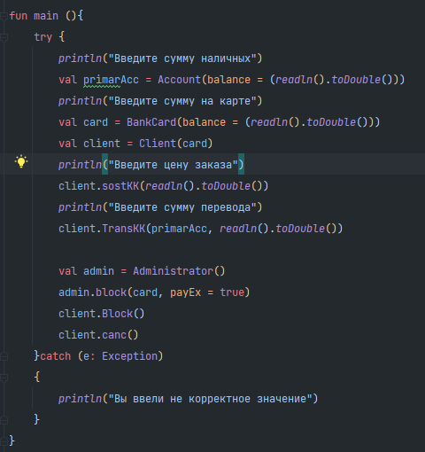

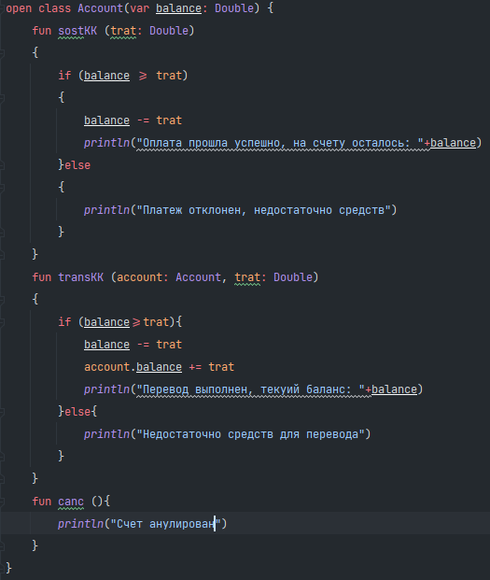

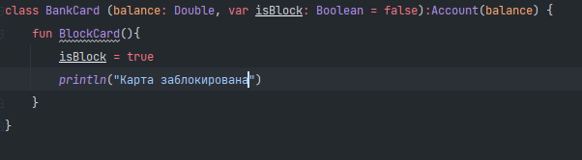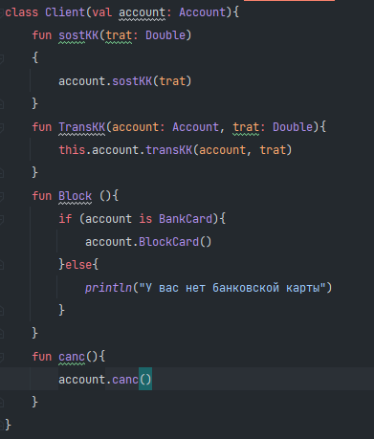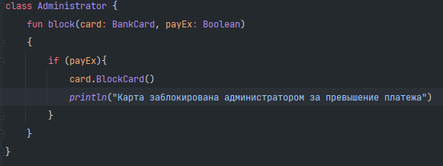

**Тестовые ситуации**

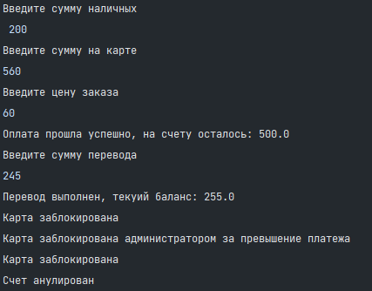

**Вывод**

**Я научился работать с классами в kotlin.**